*Телеграм бот для пошуку музики з фільмів*.

На рисунку 1 зображені зв’язки між таблицями БД.

Для Створення зв’язку Many-to-Many використали додаткову таблицю «Film_Music» яка буде містити ідентифікатори з таблиці «Music» та «Film».

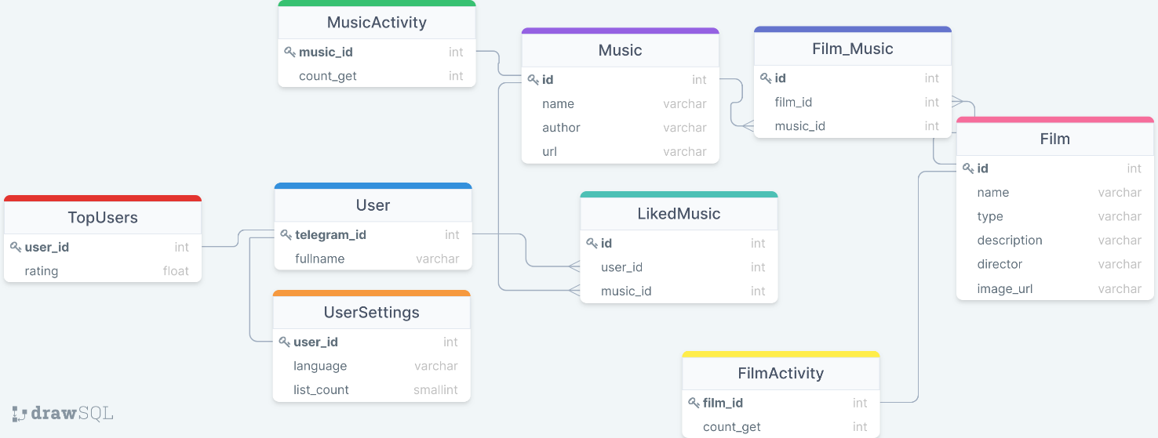

Рисунок 1 – Зв’язки між таблицями бази даних

На рисунку 2 зображена таблиця «User», яка містить інформацію телеграм користувача, який працює з ботом.

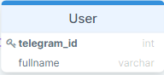

Рисунок 2 – Таблиця «User»

«UserSettings» (див. рис. 3) - таблиця, яка містить налаштування користувача, а саме мова інтерфейсу та кількість пунктів в любому списку.

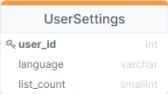

Рисунок 3 – Таблиця «UserSettings»

На рисунку 4 зображена таблиця «LikedMusic», дана таблиця буде працювати як «playlist song», а саме зберігати ідентифікатор користувача та ідентифікатор музичного треку.

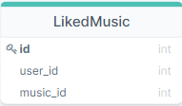

Рисунок 4 – Таблиця «LikedMusic»

«Film» (див. рис. 5) - таблиця, яка містить інформацію про фільми.

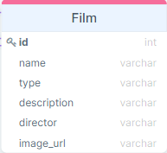

Рисунок 5 – Таблиця «Film»

На рисунку 6 зображена таблиця «FilmActivity», яка буде підраховувати взаємодію користувача з даним фільмом.

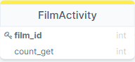

Рисунок 6 – Таблиця «FilmActivity»

«Music» (див. рис. 7) - таблиця, яка містить інформацію про музичні треки.

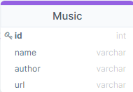

Рисунок 7 – Таблиця «Music»

На рисунку 8 зображена таблиця «MusicActivity», яка буде підраховувати взаємодію користувача з даним музичним треком.

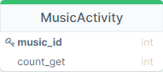

Рисунок 8 – Таблиця «MusicActivity»

Таблиця «TopUsers», яка розміщена на рисунку 9, буде містити інформацію про активність користувачів.

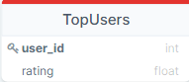

Рисунок 9 – Таблиця «TopUsers»